**LAPORAN PRAKTIKUM PEMROGRAMAN BEORIENTASI OBJEK**

“Tugas 05 – Abstract dan Interface*”*



Oleh:

Nama : Kyara Azwa Humayra

NPM : 4522210058

Kelas : A

Dosen:

Adi Wahyu Pribadi , S.Si., M.Kom

**S1-Teknik Informatika**

**Fakultas Teknik Universitas Pancasila**

**2023/2024**

**Membuat source code bedasarkan diagram UML berikut :**

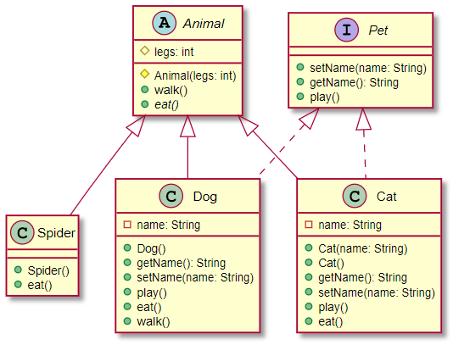

1. Main.java

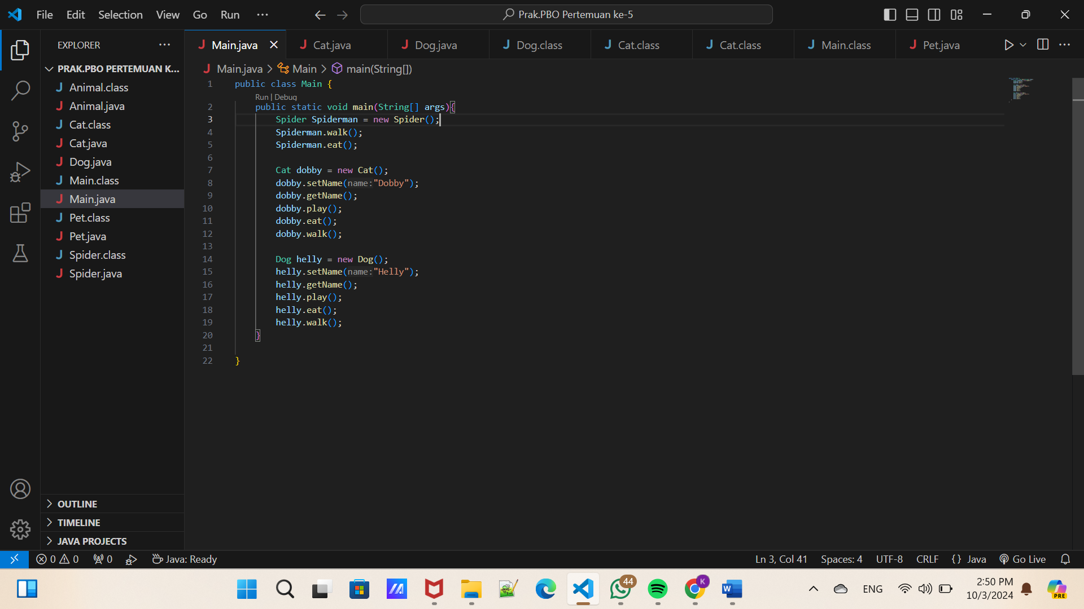

1. Animal.java (Abstract Class)

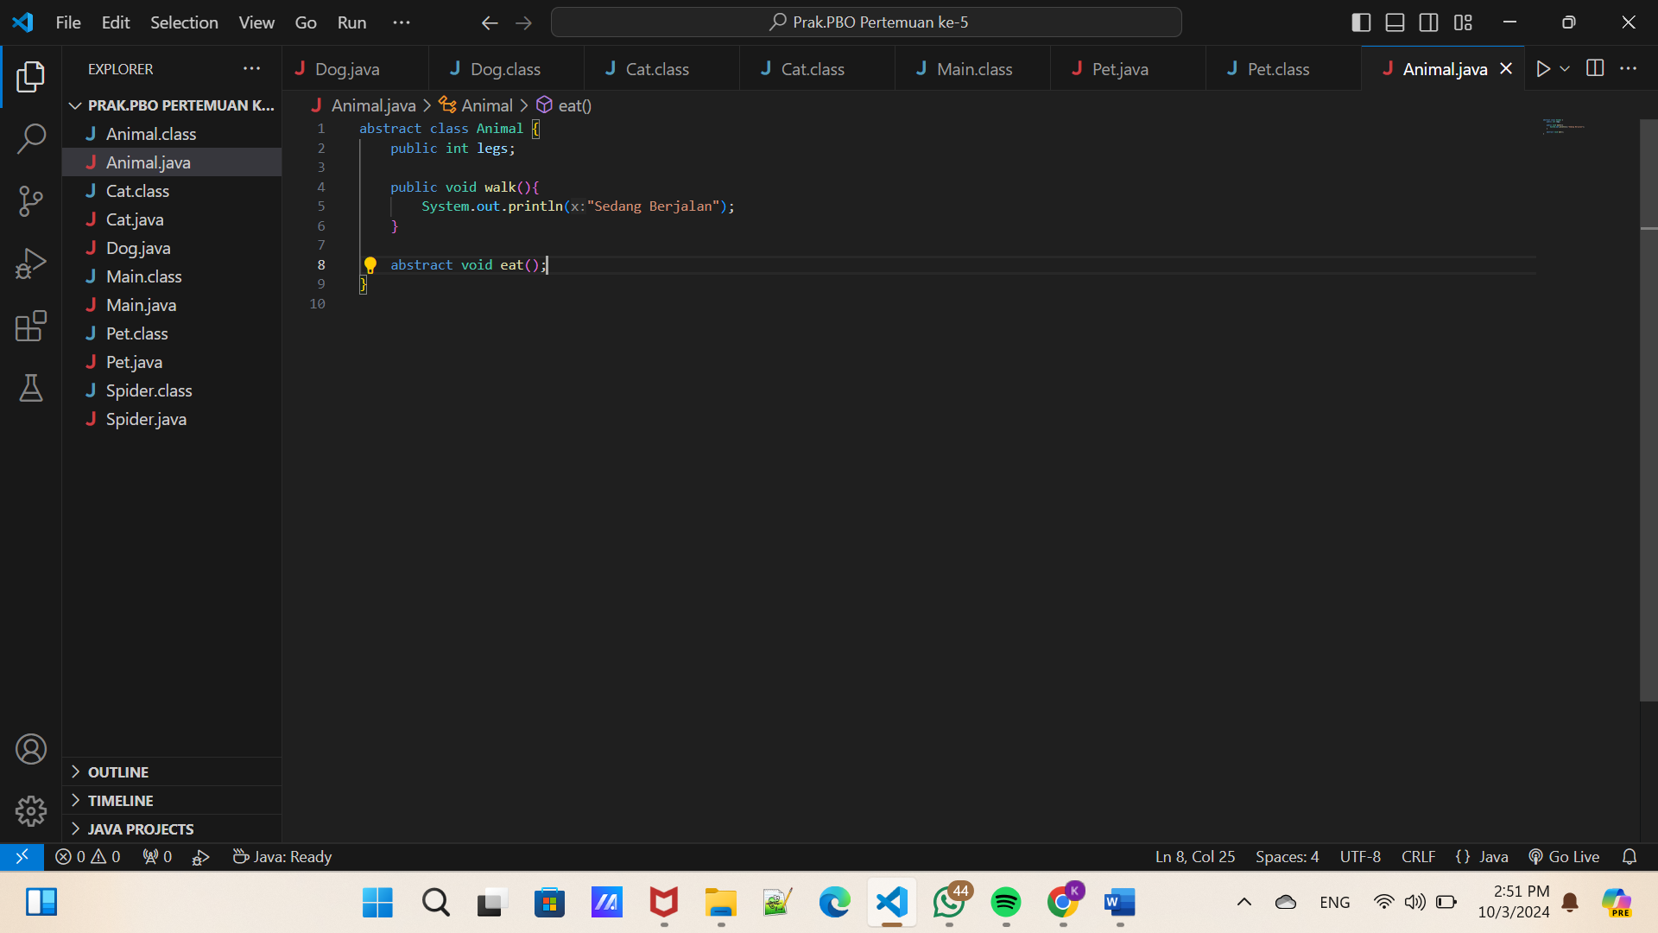

1. Pet.java (Interface)

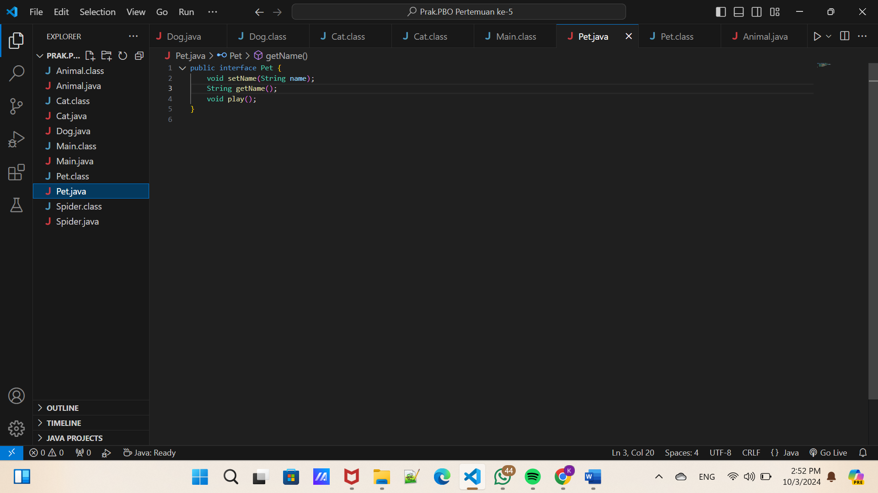

1. Spider.java

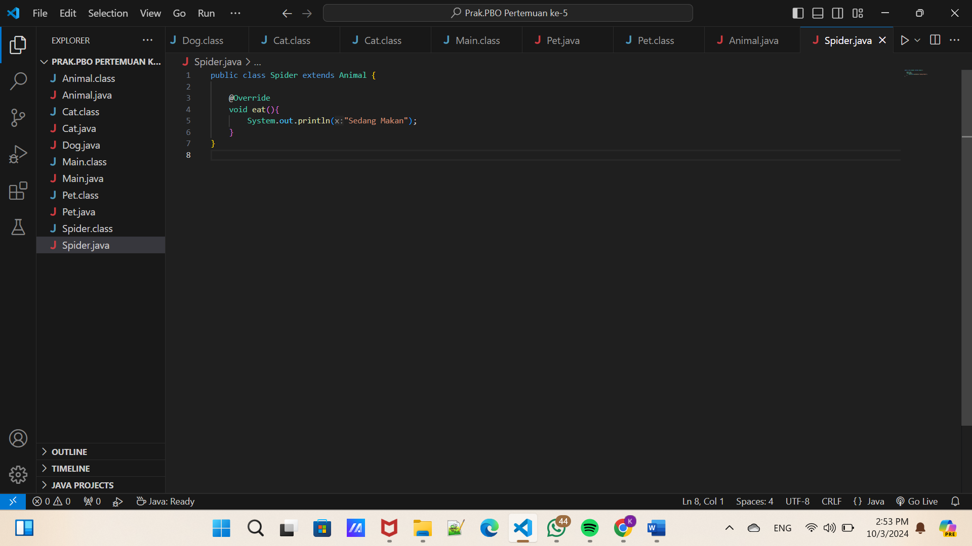

1. Cat.java

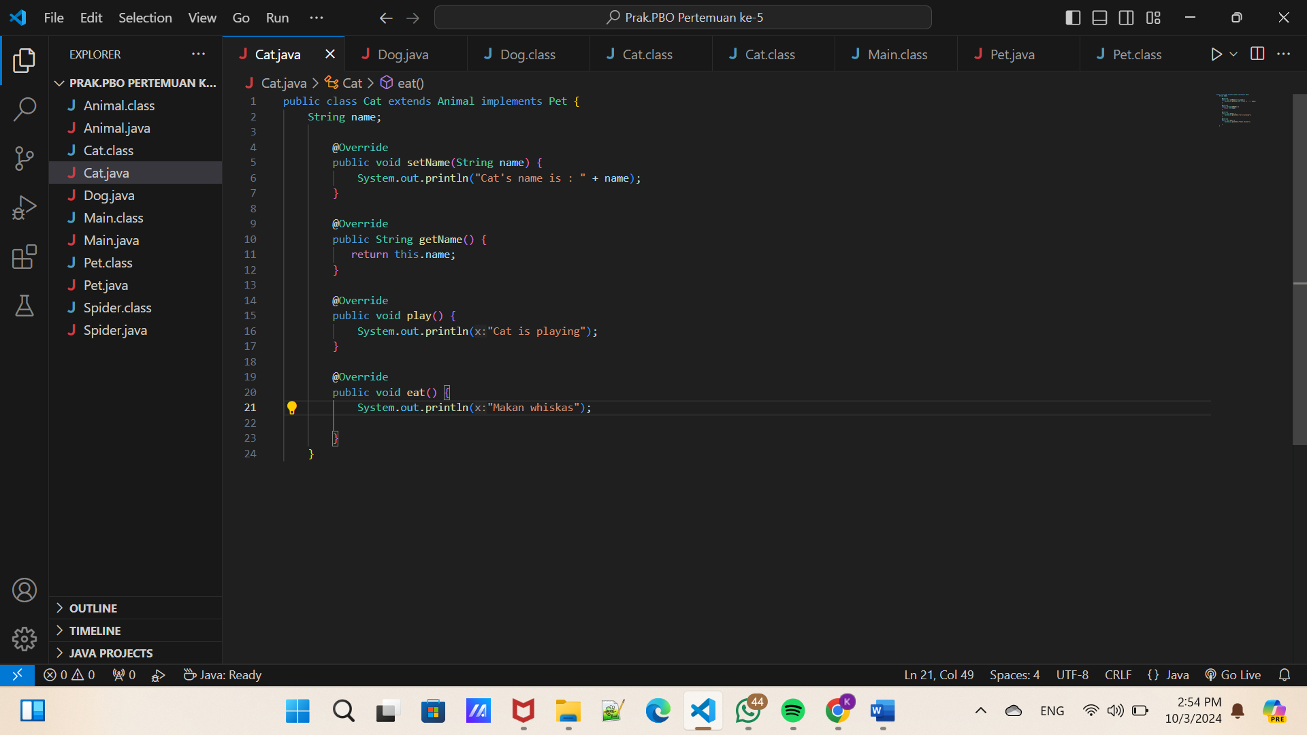

1. Dog.java

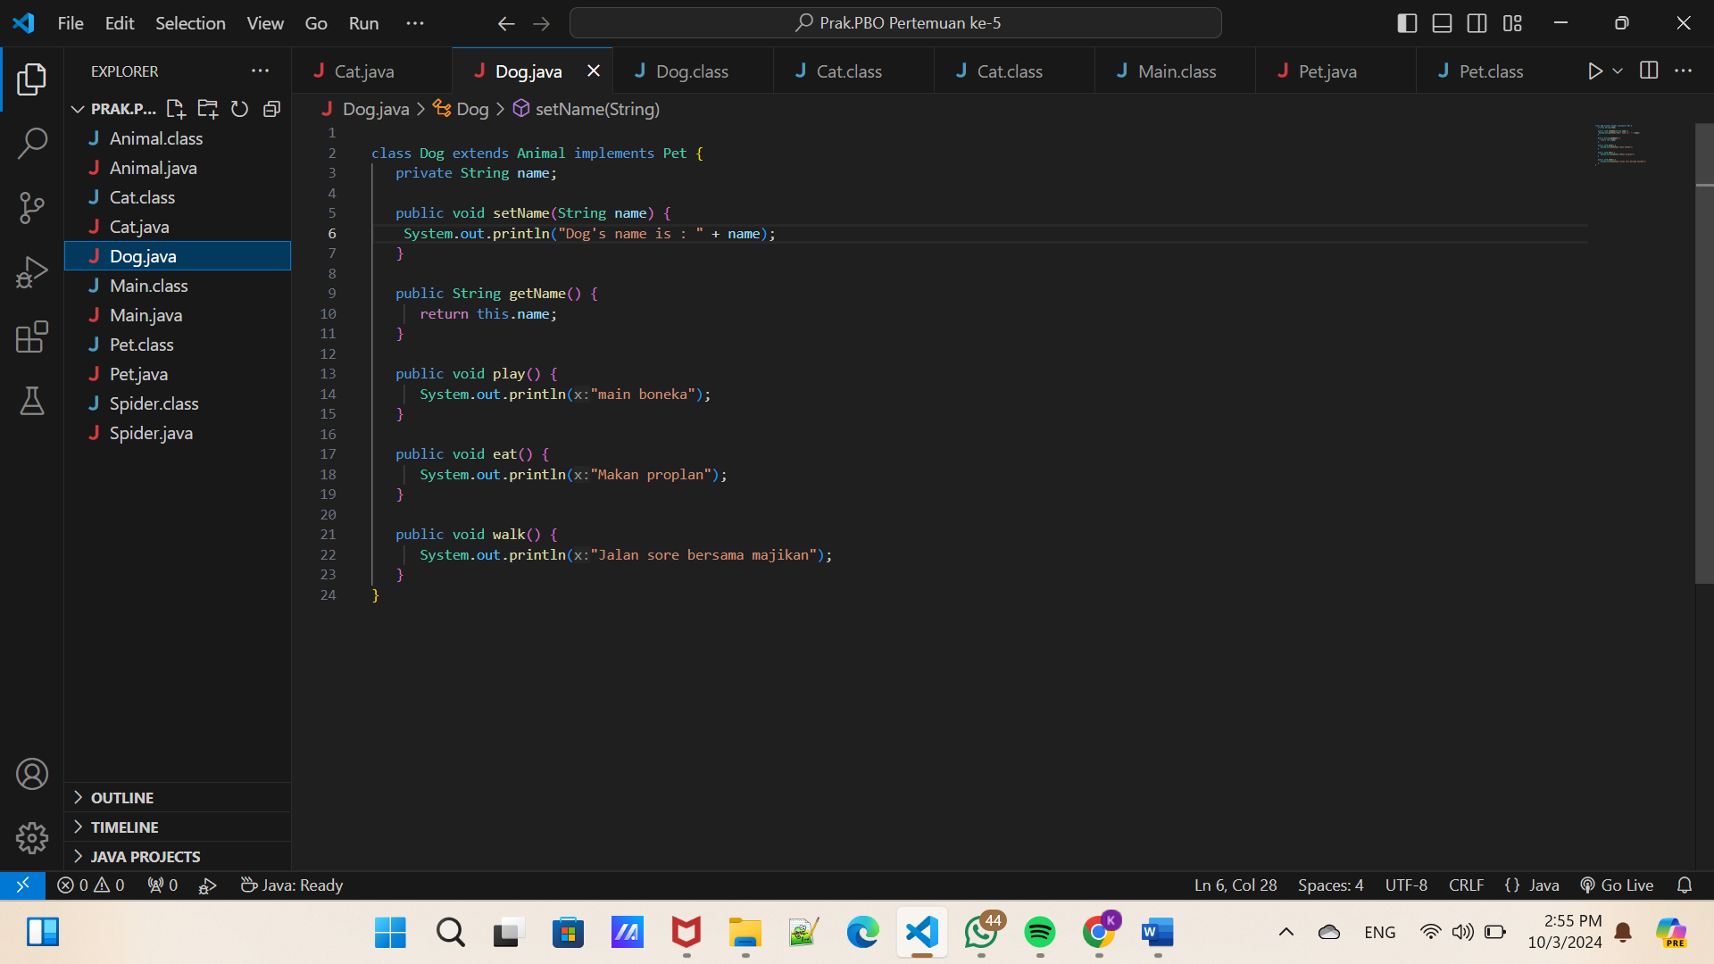

**Capture Hasil Run**

